Editor Tagesgang (MOUSE)
⯇ Zurück zu Editor Trockenwettermuster (MOUSE)
Weiter nach Editor Kalender (MOUSE) ⯈
Menüpunkt: MOUSE > Trockenwetterabfluss > Tagesgang
Handbuch: Collection System User Guide, section 7.6: Diurnal Patterns
Letzte Seitenaktualisierung: MIKE URBAN Version 2017 SP2
Die Elemente sind zu finden in der Tabelle ms_DPPattern.

Einleitung
Es kann eine unbegrenzte Anzahl von Tagesgängen eingegeben werden. Beispielsweise einen für Wochentage und einen für Wochenenden, aber auch einen für Wochentage, die zu einer Gruppe von Einzugsgebieten und einen für Wochentage, die zu einer anderen Gruppe von Einzugsgebieten gehören.

Dialogfeld
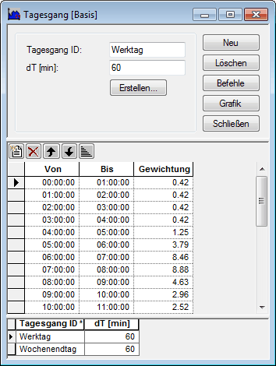Klicken zum Vergrößern
Feld | Erklärung | erf1)
Tagesgang_ID  (MUID) | eindeutige ID | 1
dT [min]  (DeltaT) | Zeitschritte in Minuten für einen ganzen Tag, für ein dT von 60 min ergeben sich 24 Zeitschritte | 1
Erstellen | erstellt eine Tabelle mit den Spalten "Von", "Bis" und "Gewichtung" für den aktuellen Tagesgang. Der Gewichtung kann jeder geeignete Wert unter der Voraussetzung zugeordnet werden, dass seine relative Größe die Tagesvariation reflektiert. | -
Neu | fügt eine neue Randbedingung ein | -
Löschen | löscht ausgewählte Randbedingungen | -
Befehle | Standardbefehle für Datensätze | -
Grafik | stellt eine grafische Darstellung des Profils bereits
Schließen | schließt den Editor | -
Diese weiteren Schaltflächen dienen der Bearbeitung und Eingabe von Werten in der Tagesganglinientabelle.
Bedeutung: (von links nach rechts)
- Anlegen neuer Zeilen in der Wertetabelle
- Löschen ausgewählter Zeilen aus der Wertetabelle
- Verschieben der ausgewählten Zeile nach oben bzw. nach unten
- Aufsteigendes sortieren der Werte

Technische Details

Offene Punkte
Durchsicht!

1) 1...zwingend erforderlich, 2...bedingt erforderlich, 3...rein optional

